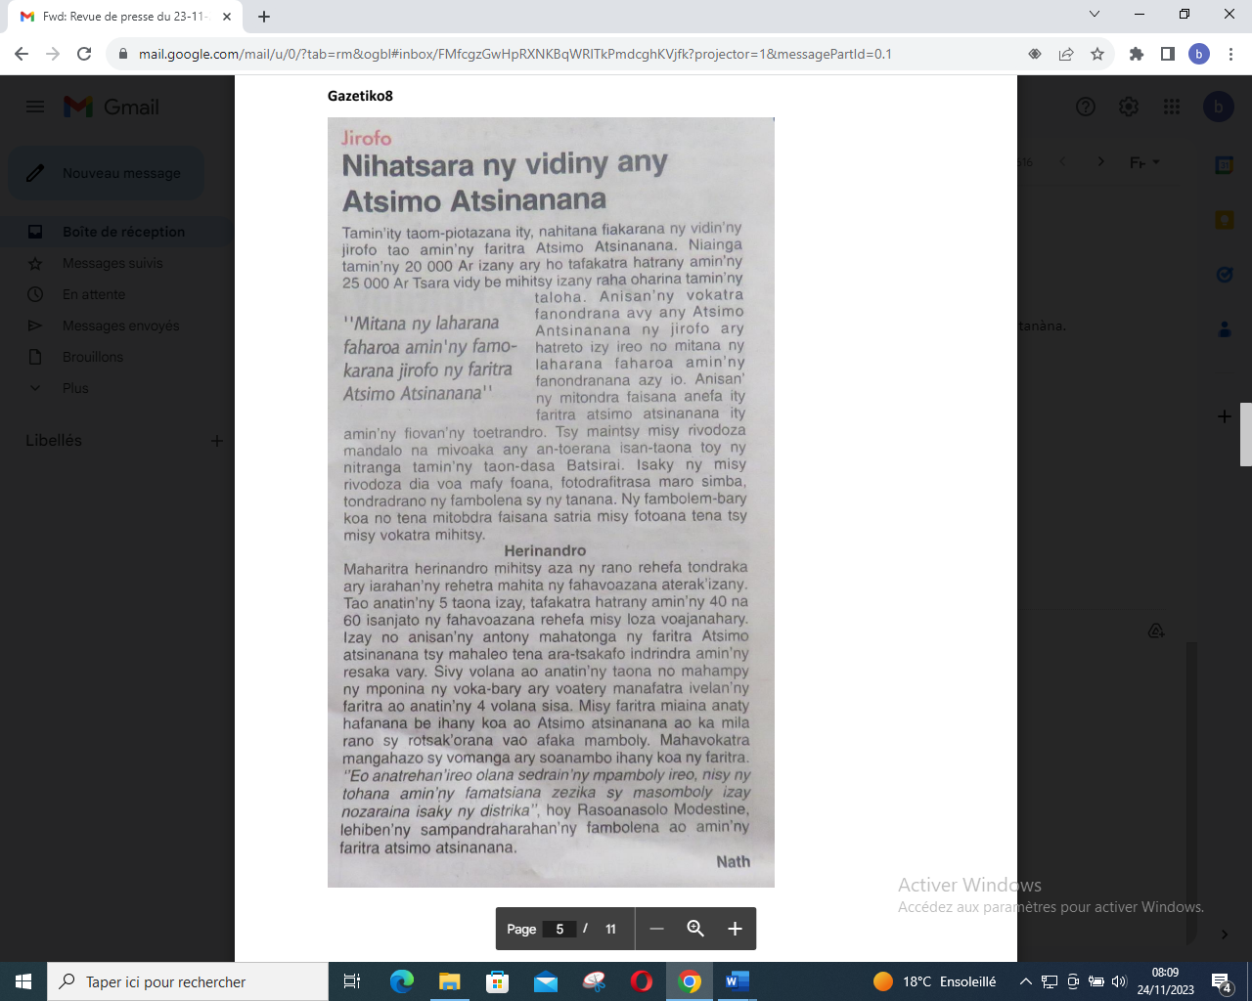

SOURCE : Gazetiko 8

AUTEUR : Nath

DATE : 23 Novembre 2023